Техникалық және кәсіптік білім беру саласында көрсетілетін мемлекеттік қызметтер регламенттерін бекіту туралы
Күшін жойған
Атырау облысы әкімдігінің 2015 жылғы 11 қыркүйектегі № 286 қаулысы. Атырау облысының Әділет департаментінде 2015 жылғы 15 қазанда № 3313 болып тіркелді. Күші жойылды - Атырау облысы әкімдігінің 2019 жылғы 25 желтоқсандағы № 304 (алғашқы ресми жарияланған күнінен кейін күнтізбелік он күн өткен соң қолданысқа енгізіледі) қаулысымен
Ескерту. Күші жойылды - Атырау облысы әкімдігінің 25.12.2019 № 304 (алғашқы ресми жарияланған күнінен кейін күнтізбелік он күн өткен соң қолданысқа енгізіледі) қаулысымен.
"Мемлекеттік көрсетілетін қызметтер туралы" Қазақстан Республикасының 2013 жылғы 15 сәуірдегі Заңының 16-бабының 3-тармағына сәйкес Атырау облысы әкімдігі ҚАУЛЫ ЕТЕДІ:
1. Мыналар:
1) осы қаулының 1-қосымшасына сәйкес "Техникалық және кәсіптік, орта білімнен кейінгі білім беретін ұйымдарына құжаттар қабылдау" мемлекеттік көрсетілетін қызмет регламенті;
2) осы қаулының 2-қосымшасына сәйкес "Техникалық және кәсіптік білім беру ұйымдарында білім алушыларға жатақхана беру" мемлекеттік көрсетілетін қызмет регламенті;
3) осы қаулының 3-қосымшасына сәйкес "Техникалық және кәсіптік білім туралы құжаттардың телнұсқаларын беру" мемлекеттік көрсетілетін қызмет регламенті бекітілсін.
2. Атырау облысы әкімдігінің 2014 жылғы 22 қыркүйектегі № 300 "Техникалық және кәсіптік білім беру саласында көрсетілетін мемлекеттік қызметтер регламенттерін бекіту туралы" қаулысының (нормативтік құқықтық актілерді мемлекеттік тіркеу тізілімінде № 3022 тіркелген, 2014 жылғы 4 қарашадағы "Атырау" газетінде жарияланған) және Атырау облысы әкімдігінің 2015 жылғы 3 сәуірдегі № 88 "Атырау облысы әкімдігінің 2014 жылғы 5 қыркүйектегі № 282 "Мектепке дейінгі және орта білім беру саласындағы мемлекеттік көрсетілетін қызмет регламенттерін бекіту туралы" және 2014 жылғы 22 қыркүйектегі № 300 "Техникалық және кәсіптік білім беру саласында көрсетілетін мемлекеттік қызметтер регламенттерін бекіту туралы" қаулыларына өзгерістер енгізу туралы" қаулысының 2-тармағы (нормативтік құқықтық актілерді мемлекеттік тіркеу тізілімінде № 3148 тіркелген, 2015 жылғы 21 сәуірде "Атырау" газетінде жарияланған) күші жойылды деп танылсын.
3. Осы қаулының орындалуын бақылау Атырау облысы әкімінің орынбасары Ш.Ж.Мұқанға жүктелсін.
4. Осы қаулы әділет органдарында мемлекеттік тіркелген күннен бастап күшіне енеді және ол алғашқы ресми жарияланған күнінен кейін күнтізбелік он күн өткен соң қолданысқа енгізіледі.
Облыс әкімі | Б. Ізмұхамбетов
Атырау облысы әкімдігінің 2015 жылғы "11" қыркүйектегі № 286 қаулысына 1-қосымша
Атырау облысы әкімдігінің 2015 жылғы "11" қыркүйектегі № 286 қаулысымен бекітілген
"Техникалық және кәсіптік, орта білімнен кейінгі білім беру ұйымдарына құжаттар қабылдау" мемлекеттік көрсетілетін қызмет регламенті
1. Жалпы ережелер
1. "Техникалық және кәсіптік, орта білімнен кейінгі білім беретін ұйымдарына құжаттар қабылдау" мемлекеттік көрсетілетін қызметті (бұдан әрі – мемлекеттік көрсетілетін қызмет) Атырау облысының техникалық және кәсіптік, орта білімнен кейінгі білім беру ұйымдары (бұдан әрі – көрсетілетін қызметті беруші) көрсетеді.
Өтініштерді қабылдау және мемлекеттік қызмет көрсету нәтижелерін беру көрсетілетін қызметті берушінің кеңсесі арқылы жүзеге асырылады.
2. Мемлекеттік қызметті көрсету нысаны: қағаз түрінде.
3. Мемлекеттік қызмет көрсету нәтижесі Қазақстан Республикасы Білім және ғылым министрінің 2015 жылғы 14 сәуірдегі № 200 "Техникалық және кәсіптік білім беру саласында көрсетілетін мемлекеттік қызметтер стандарттарын бекіту туралы" (нормативтік құқықтық актілерді мемлекеттік тіркеу тізілімінде № 11220 болып тіркелген) бұйрығымен бекітілген "Техникалық және кәсіптік, орта білімнен кейінгі білім беру ұйымдарына құжаттар қабылдау" мемлекеттік көрсетілетін қызмет стандартына (бұдан әрі – Стандарт) 1-қосымшаға сәйкес техникалық және кәсіптік, орта білімнен кейінгі білім беретін оқу орнына құжаттардың қабылданғаны туралы қолхат болып табылады.
Мемлекеттік қызмет беру нәтижесі: қағаз жүзінде.
Мемлекеттік қызмет көрсету нәтижесін беру нысаны: қағаз жүзінде.
Ескерту. 3-тармаққа өзгеріс енгізілді- - Атырау облысы әкімдігінің 04.07.2016 № 145 қаулысымен (ресми жарияланған күнінен кейін күнтізбелік он күн өткен соң қолданысқа енгізіледі).
2. Мемлекеттік қызметті көрсету процесінде көрсетілетін қызметті Берушінің құрылымдық бөлімшелерінің (қызметкерлерінің) іс-қимылдар тәртібін сипаттау
4. Мемлекеттік қызметті көрсету бойынша рәсімді (іс-қимылды) бастауға қабылдау туралы еркін нысандағы өтініш негіз болып табылады.
5. Мемлекеттік қызметті көрсету процесінің құрамына кіретін әрбір рәсімнің (іс-қимылдың) мазмұны, оның орындалу ұзақтығы:
қабылдау комиссиясының хатшысы көрсетілетін қызметті алушы мемлекеттік көрсетілетін қызмет Стандартының 9-тармағына сәйкес құжаттар топтамасын ұсынған сәттен бастап оқытудың күндізгі нысанына - 20 тамыздан кешіктірмей, оқытудың кешкі және сырттай нысанына – 20 қыркүйектен кешіктірмей құжаттарды қабылдайды және журналға тіркейді, көрсетілетін қызметті алушыға Стандарттың 1-қосымшасына сәйкес нысан бойынша техникалық және кәсіптік, орта білімнен кейінгі білім беретін оқу орнына құжаттарды қабылдау туралы қолхат береді – 15 (он бес) минуттан аспайды;
Егер құжаттар Стандарттың 9-тармағымен қарастырылған талаптарға сәйкес келмесе, қабылдау комиссиясының хатшысы барлық құжаттарды көрсетілетін қызметті алушыға кері қайтарады - 15 (он бес) минуттан аспайды.
3. Мемлекеттік қызметті көрсету процесінде көрсетілетін қызметті берушінің құрылымдық бөлімшелерінің (қызметкерлерінің) өзара іс-қимыл тәртібін сипаттау
6. Мемлекеттік қызметті көрсету процесіне қатысатын көрсетілетін қызметті берушінің құрылымдық бөлімшелерінің (қызметкерлерінің) тізбесі:
қабылдау комиссиясының хатшысы.
7. Әрбір рәсімнің (іс-қимылдың) ұзақтығын көрсете отырып, көрсетілетін қызметті берушінің құрылымдық бөлімшелері (қызметкерлері) арасындағы рәсімдер (іс-қимылдар) реттілігін сипаттау осы Регламенттің 1-қосымшасында, "Техникалық және кәсіптік, орта білімнен кейінгі білім беретін ұйымдарға құжаттар қабылдау" мемлекеттік қызметті көрсету бизнес-процестерінің анықтамалығы 2-қосымшасында келтірілген.
"Техникалық және кәсіптік, орта білімнен кейінгі білім беретін ұйымдарына құжаттар қабылдау" мемлекеттік көрсетілетін қызмет регламентіне 1-қосымша
Әрбір рәсімнің (іс-қимылдың) ұзақтығын көрсете отырып, көрсетілетін қызмет берушінің құрылымдық бөлімшелер (қызметкерлері) арасындағы рәсімдер (іс-қимылдар) реттілігінің сипаттамасы

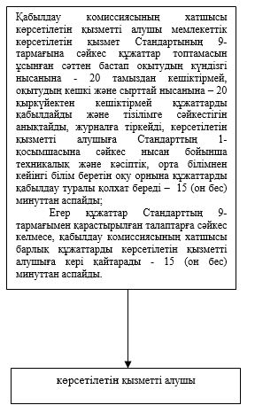

"Техникалық және кәсіптік, орта білімнен кейінгі білім беретін ұйымдарына құжаттар қабылдау" мемлекеттік көрсетілетін қызмет регламентіне 2-қосымша
"Техникалық және кәсіптік, орта білімнен кейінгі білім беретін ұйымдарына құжаттар қабылдау" мемлекеттік қызмет көрсетудің бизнес-процестерінің анықтамалығы

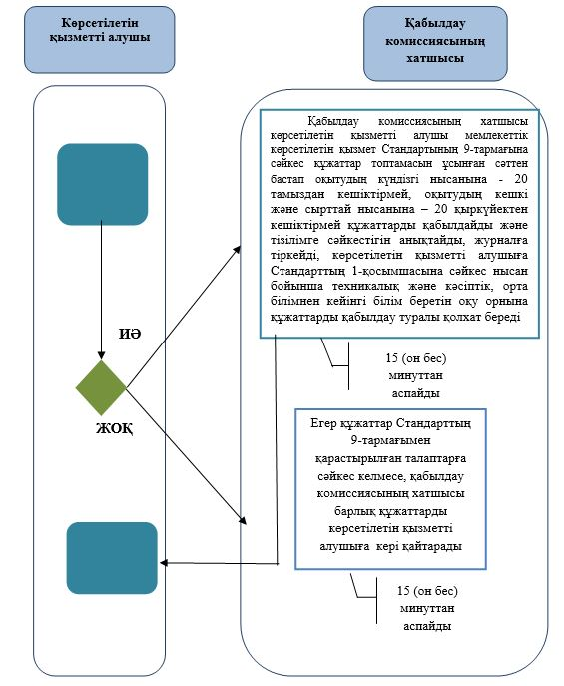

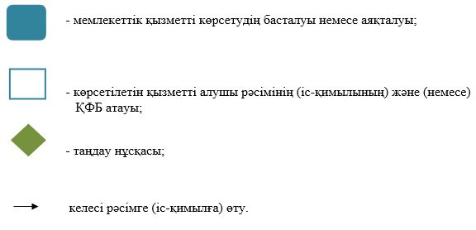

Атырау облысы әкімдігінің 2015 жылғы "11" қыркүйектегі № 286 қаулысына 2-қосымша
Атырау облысы әкімдігінің 2015 жылғы "11" қыркүйектегі № 286 қаулысымен бекітілген
"Техникалық және кәсіптік білім беру ұйымдарында білім алушыларға жатақхана беру" мемлекеттік көрсетілетін қызмет регламенті
1. Жалпы ережелер
1. "Техникалық және кәсіптік білім беру ұйымдарында білім алушыларға жатақхана беру" мемлекеттік көрсетілетін қызметі (бұдан әрі – мемлекеттік көрсетілетін қызмет) Атырау облысының жатақханасы бар техникалық және кәсіптік білім беру ұйымдары (бұдан әрі – көрсетілетін қызметті беруші) көрсетеді.
Өтініштерді қабылдау және мемлекеттік қызмет көрсету нәтижелерін беру көрсетілетін қызметті берушінің кеңсесі арқылы жүзеге асырылады.
2. Мемлекеттік қызметті көрсету нысаны: қағаз жүзінде.
3. Мемлекеттік қызметті көрсету нәтижесі - Қазақстан Республикасы Білім және ғылым министрінің 2015 жылғы 14 сәуірдегі № 200 "Техникалық және кәсіптік білім беру саласында көрсетілетін мемлекеттік қызметтер стандарттарын бекіту туралы" (нормативтік құқықтық актілерді мемлекеттік тіркеу тізілімінде № 11220 болып тіркелген) бұйрығымен бекітілген "Техникалық және кәсіптік білім беру ұйымдарында білім алушыларға жатақхана беру" мемлекеттік көрсетілетін қызмет стандартына (бұдан әрі – Стандарт) 2-қосымшаға сәйкес нысан бойынша техникалық және кәсіптік білім беру ұйымдарында білім алушыларға жатақхана беру туралы жолдама.
Ескерту. 3-тармаққа өзгеріс енгізілді- - Атырау облысы әкімдігінің 04.07.2016 № 145 қаулысымен (ресми жарияланған күнінен кейін күнтізбелік он күн өткен соң қолданысқа енгізіледі).
2. Мемлекеттік қызметті көрсету процесінде көрсетілетін қызметті берушінің құрылымдық бөлімшелерінің (қызметкерлерінің) іс-қимылдар тәртібін сипаттау
4. Мемлекеттік қызметті көрсету бойынша рәсімді (іс-қимылды) бастауға негіз Стандартқа 2-қосымшаға сәйкес жатақханада орын беру туралы ұйым басшысының атына өтініш болып табылады.
5. Мемлекеттік қызметті көрсету процесінің құрамына кіретін рәсімнің (іс-қимылдың) мазмұны:
1) көрсетілетін қызметті берушінің оқу бөлімінің қызметкері техникалық және кәсіптік білім беру ұйымдарында білім алушылар (бұдан әрі - көрсетілетін қызметті алушы) Стандарттың 9-тармағында көрсетілген құжаттар топтамасын ұсынған сәттен бастап 15 (он бес) минут ішінде қабылдайды және оларды тіркейді және құжаттарды көрсетілетін қызметті берушінің басшысына бұрыштама қоюға жолдайды.
Егер Стандарттың 9-тармағында көрсетілген құжаттар топтамасы толық ұсынылмаған жағдайда, құжаттар қабылданбайды;
2) көрсетілетін қызметті берушінің басшысы құжаттарды қарайды және құжаттарды мемлекеттік қызметті көрсету үшін көрсетілетін қызметті берушінің комендантына жібереді – 20 (жиырма) минут ішінде;
3) көрсетілетін қызметті берушінің коменданты келіп түскен құжаттарды қарап, мемлекеттік қызметті көрсету нәтижесінің жобасын дайындайды және көрсетілетін қызметті берушінің басшысына қол қоюға жолдайды – 8 (сегіз) жұмыс күні ішінде;
4) көрсетілетін қызметті берушінің басшысы мемлекеттік көрсетілетін қызмет нәтижесіне қол қояды, көрсетілетін қызметті берушінің оқу бөлімінің қызметкеріне жолдайды - 25 (жиырма бес) минут ішінде;
5) көрсетілетін қызметті берушінің оқу бөлімінің қызметкері мемлекеттік қызметті көрсету нәтижесін тіркейді, көрсетілетін қызметті алушыға береді - 1 (бір) жұмыс күні ішінде.
3. Мемлекеттік қызметті көрсету процесінде көрсетілетін қызметті берушінің құрылымдық бөлімшелерінің (қызметкерлерінің) өзара іс-қимыл тәртібін сипаттау
6. Мемлекеттік қызметті көрсету процесіне қатысатын көрсетілетін қызметті берушінің құрылымдық бөлімшелерінің тізбесі:
1) көрсетілетін қызметті беруші оқу бөлімінің қызметкері;
2) көрсетілетін қызметті берушінің басшысы;
3) көрсетілетін қызметті берушінің коменданты.
7. Әрбір рәсімнің (іс-қимылдың) ұзақтығын көрсете отырып, көрсетілетін қызметті берушінің құрылымдық бөлімшелері (қызметкерлерді) арасындағы рәсімдер (іс-қимылдар) реттілігінің сипаттамасы осы Регламенттің 1-қосымшасында, "Техникалық және кәсіптік білім беру ұйымдарында білім алушыларға жатақхана беру" мемлекеттік қызметін көрсету бизнес-процестерінің анықтамалығы 2-қосымшасында келтірілген.
"Техникалық және кәсіптік білім беру ұйымдарында білім алушыларға жатақхана беру" мемлекеттік көрсетілетін қызмет регламентіне 1-қосымша
Әрбір рәсімнің (іс-қимылдың) ұзақтығын көрсете отырып, көрсетілетін қызмет құрылымдық бөлімшелер (қызметкерлер) арасындағы рәсімдер (іс-қимылдар) реттілігінің сипаттамасы

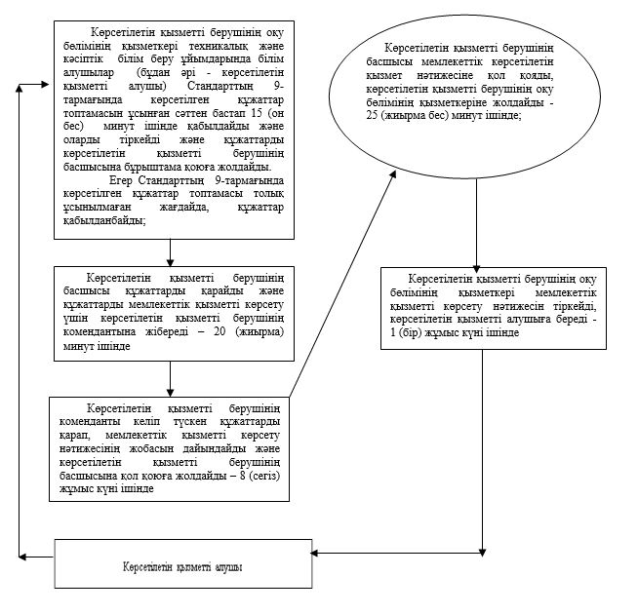

"Техникалық және кәсіптік білім беру ұйымдарында білім алушыларға жатақхана беру" мемлекеттік көрсетілетін қызмет регламентіне 2-қосымша
"Техникалық және кәсіптік білім беру ұйымдарында білім алушыларға жатақхана беру" мемлекеттік қызмет көрсетудің бизнес-процестерінің анықтамалығы

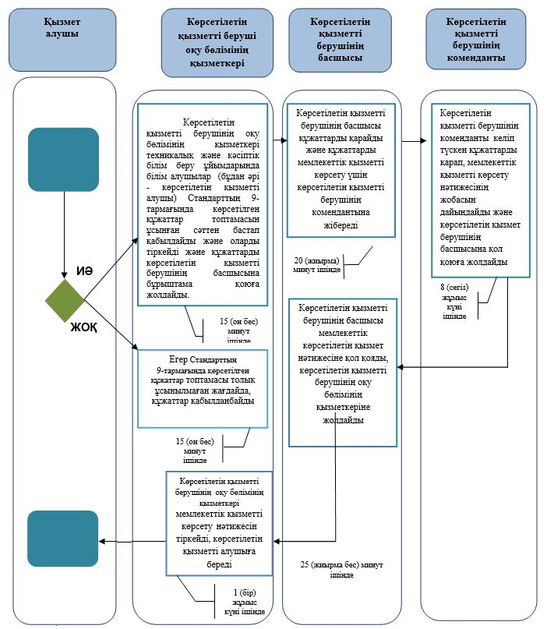

Атырау облысы әкімдігінің 2015 жылғы "11" қыркүйектегі № 286 қаулысына 3-қосымша
Атырау облысы әкімдігінің 2015 жылғы "11" қыркүйектегі № 286 қаулысымен бекітілген
"Техникалық және кәсіптік білім туралы құжаттардың телнұсқаларын беру" мемлекеттік көрсетілетін қызмет регламенті
Ескерту. Регламенттің бүкіл мәтіні бойынша "ХҚО", "ХҚО-ға" деген сөздер "Мемлекеттік корпорация", "Мемлекеттік корпорацияның", "Мемлекеттік корпорацияға" деген сөздермен ауыстырылды - Атырау облысы әкімдігінің 04.07.2016 № 145 қаулысымен (алғашқы ресми жарияланған күнінен кейін күнтізбелік он күн өткен соң қолданысқа енгізіледі).
1. Жалпы ережелер
1. "Техникалық және кәсіптік білім туралы құжаттардың телнұсқаларын беру" мемлекеттік көрсетілетін қызметті (бұдан әрі – мемлекеттік көрсетілетін қызмет) Атырау облысының техникалық және кәсіптік білім беру ұйымдары (бұдан әрі –қызметті беруші) көрсетеді.
Өтініштерді қабылдау және мемлекеттік қызмет көрсету нәтижелерін беру:
1) көрсетілетін қызметті берушінің кеңсесі;
2) Азаматтарға арналған үкімет" мемлекеттік корпорация коммерциялық емес акционерлік қоғамы (бұдан әрі - Мемлекеттік корпорация).
Ескерту. 1-тармаққа өзгеріс енгізілді- - Атырау облысы әкімдігінің 04.07.2016 № 145 қаулысымен (ресми жарияланған күнінен кейін күнтізбелік он күн өткен соң қолданысқа енгізіледі).
2. Мемлекеттік қызмет көрсету нысаны: қағаз жүзінде.
3. Мемлекеттік қызмет көрсету нәтижесі - техникалық және кәсіптік білім туралы құжаттардың телнұсқасы.
Мемлекеттік қызмет нәтижесін беру нысаны: қағаз жүзінде.
2. Мемлекеттік қызметті көрсету процесінде көрсетілетін қызметті берушінің құрылымдық бөлімшелерінің (қызметкерлерінің) іс-қимылдар тәртібін сипаттау
4. Мемлекеттік қызметті көрсету бойынша рәсімді (іс-қимылдың) бастауға Қазақстан Республикасы Білім және ғылым министрінің 2015 жылғы 14 сәуірдегі № 200 "Техникалық және кәсіптік білім беру саласында көрсетілетін мемлекеттік қызметтер стандарттарын бекіту туралы" бұйрығымен бекітілген "Техникалық және кәсіптік білім туралы құжаттардың телнұсқаларын беру" (нормативтік құқықтық актілерді мемлекеттік тіркеу тізілімінде №11220 болып тіркелген) мемлекеттік көрсетілетін қызмет (бұдан әрі – Стандарт) стандартына 1-қосымшаға сәйкес нысан бойынша өтініштің болуы негіз болып табылады.
Ескерту. 4-тармаққа өзгеріс енгізілді- - Атырау облысы әкімдігінің 04.07.2016 № 145 қаулысымен (ресми жарияланған күнінен кейін күнтізбелік он күн өткен соң қолданысқа енгізіледі).
5. Мемлекеттік қызмет көрсету процесінің құрамына кіретін әрбір рәсімнің (іс-қимылдың) мазмұны, оның орындалу ұзақтығы:
1) көрсетілетін қызметті беруші кеңсесінің жауапты қызметкері көрсетілетін қызметті алушыдан немесе ХҚО шабарманынан құжаттарды қабылдайды. Егер құжаттар Стандарттың 9-тармағымен көзделген талаптарға сәйкес келмесе, көрсетілетін қызметті берушінің кеңсесі көрсетілетін қызметті алушыға немесе ХҚО шабарманына құжаттарды қайтарады - 15 (он бес) минуттан аспайды;
Егер құжаттар көрсетілген талаптарға сәйкес келсе, құжаттар көрсетілетін қызметті берушінің басшысына жолданады – 15 (он бес) минуттан аспайды;
2) көрсетілетін қызметті берушінің басшысы кіріс құжаттарымен танысып, көрсетілетін қызметті берушінің жауапты орындаушысына береді - 15 (он бес) минуттан аспайды;
3) көрсетілетін қызметті берушінің жауапты орындаушысы түскен құжаттарды 29 (жиырма тоғыз) күнтізбелік күн ішінде қарайды, мемлекеттік қызмет қортындысын рәсімдейді және оны қол қою үшін көрсетілетін қызметті берушінің басшысына ұсынады;
4) көрсетілетін қызметті берушінің басшы мемлекеттік көрсетілетін қызмет нәтижесіне қол қояды және көрсетілетін қызметті беруші кеңсесінің жауапты қызметкеріне жолдайды - 15 (он бес) минуттан аспайды;
5) көрсетілетін қызметті беруші кеңсесінің жауапты қызметкері мемлекеттік көрсетілетін қызмет нәтижесін 15 (он бес) минут ішінде тіркейді және 1 (бір) күн ішінде көрсетілетін қызметті алушыға немесе шабарман арқылы ХҚО-ға береді.
3. Мемлекеттік қызмет көрсету процесінде көрсетілетін қызметті берушінің құрылымдық бөлімшелерінің (қызметкерлерінің) өзара іс-қимыл тәртібін сипаттау
6. Мемлекеттік қызметті көрсету процесіне қатысатын көрсетілетін қызметті берушінің құрылымдық бөлімшелерінің (қызметкерлерінің) тізбесі:
1) көрсетілетін қызметті беруші кеңсесінің жауапты қызметкері;
2) көрсетілетін қызметті берушінің басшы;
3) көрсетілетін қызметті берушінің жауапты орындаушысы.
7. Әрбір рәсімнің (іс-қимылдың) ұзақтығын көрсете отырып, көрсетілетін қызметті берушінің құрылымдық бөлімшелері (қызметкерлері) арасындағы рәсімдер (іс-қимылдар) реттілігінің сипаттамасы осы Регламенттің 1-қосымшасында, "Техникалық және кәсіптік білім туралы құжаттардың телнұсқаларын беру" мемлекеттік қызметті көрсету бизнес-процестерінің анықтамалығы 2-қосымшасында келтірілген.
4. Мемлекеттік қызмет көрсету процесінде Мемлекеттік корпорациямен және (немесе) өзге де көрсетілетін қызметті берушілермен өзара іс-қимыл жасау тәртібін, сондай-ақ ақпараттық жүйелерді пайдалану тәртібін сипаттау
Ескерту. 4-бөлімінің атауы жаңа редакцияда – Атырау облысы әкімдігінің 04.07.2016 № 145 қаулысымен (алғашқы ресми жарияланған күнінен кейін күнтізбелік он күн өткен соң қолданысқа енгізіледі).
8. Әрбір рәсімнің (іс-қимылдың) ұзақтығын көрсете отырып ХҚО-ға жүгіну тәртібін сипаттау (ХҚО арқылы мемлекеттік қызметті көрсету кезіндегі функционалдық өзара іс-қимыл диаграммасы осы Регламенттің 3-қосымшасында келтірілген):
1) 1 - процесс - ХҚО қызметкері 20 минут ішінде көрсетілетін қызметті алушыдан Стандарттың 9-тармағында көрсетілген қажетті құжаттарды қабылдайды, құжаттар топтамасын толық ұсынбаған жағдайда оларды қабылдаудан бас тартады және Стандарттың 2-қосымшасына сәйкес нысан бойынша құжаттарды қабылдаудан бас тарту туралы қолхат береді;
2) 2 - процесс - егер құжаттар толық болса, ХҚО қызметкері 20 (жиырма) минут ішінде өтінішті тіркейді, көрсетілетін қызметті алушыға Стандарттың 2-қосымшасына сәйкес нысан бойынша қолхат береді;
3) 3 - процесс - ХҚО қызметкері 5 (бес) минут ішінде қабылданған құжаттарды ХҚО-ның жинақтаушы секторына ұсынады және деректерді ХҚО ақпараттық жүйесіне енгізеді;
4) 4 - процесс - ХҚО жинақтаушы секторының қызметкері құжаттарды жинайды, тізілім құрады және 3 (үш) сағат ішінде құжаттарды ХҚО шабарманы арқылы көрсетілетін қызметті берушінің кеңсесіне жолдайды;
5) 5 - процесс - көрсетілетін қызметті берушінің әрбір рәсімінің (іс-қимылы) мазмұны осы Регламенттің 5-тармағында келтірілген;
6) 6 - процесс – ХҚО ақпаратты жинақтаушы секторының қызметкері сканерлік штрих-кодтың көмегімен көрсетілетін қызметті берушіден алынған құжаттарды ХҚО ақпараттық жүйесінде белгілейді және дайын құжаттарды көрсетілетін қызметті алушыға беру үшін 30 (отыз) минут ішінде инспекторға жолдайды;
7) 7 - процесс - дайын құжаттарды беруді жүзеге асыратын қызметкер көрсетілетін қызметті алушыға мемлекеттік көрсетілетін қызметтің нәтижесін 5 (бес) минут ішінде береді. Көрсетілетін қызметті алушы бір ай ішінде қызмет нәтижесін алуға келмеген жағдайда ХҚО нәтижені ХҚО мұрағатына жолдайды.
"Техникалық және кәсіптік білім туралы құжаттардың телнұсқаларын беру" мемлекеттік көрсетілетін қызмет регламентіне 1-қосымша
Әрбір рәсімнің (іс-қимылдың) ұзақтығын көрсете отырып, құрылымдық бөлімшелер (қызметкерлер) арасындағы рәсімдердің (іс-қимылдардың) реттілігін сипаттау

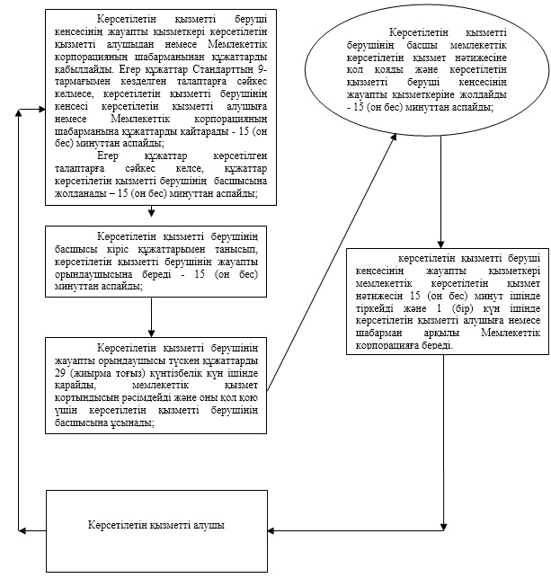

"Техникалық және кәсіптік білім туралы құжаттардың телнұсқаларын беру" мемлекеттік көрсетілетін қызмет регламентіне 2-қосымша
"Техникалық және кәсіптік білім туралы құжаттардың телнұсқаларын беру" мемлекеттік қызметті көрсету бизнес-процестерінің анықтамалығы

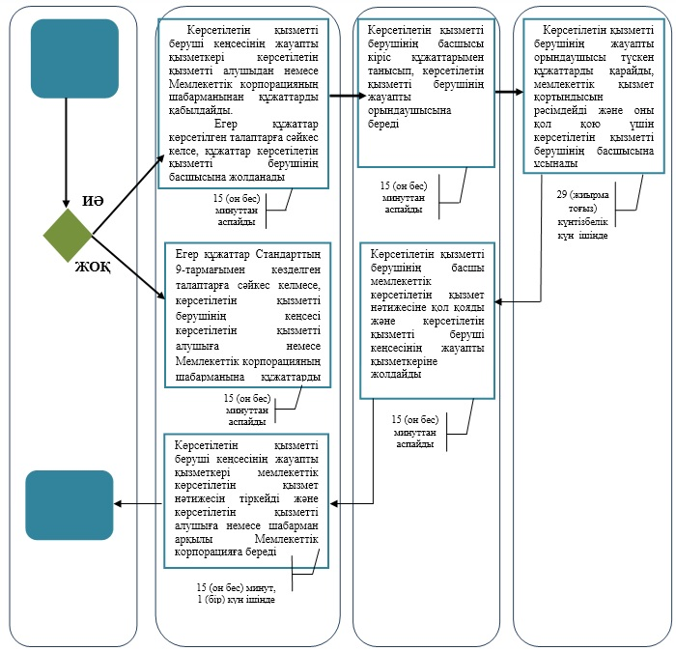

"Техникалық және кәсіптік білім туралы құжаттардың телнұсқаларын беру" мемлекеттік көрсетілетін қызмет регламентіне 3-қосымша
ХҚО арқылы мемлекеттік қызметті көрсету кезіндегі функционалдық өзара іс-қимыл диаграммасы

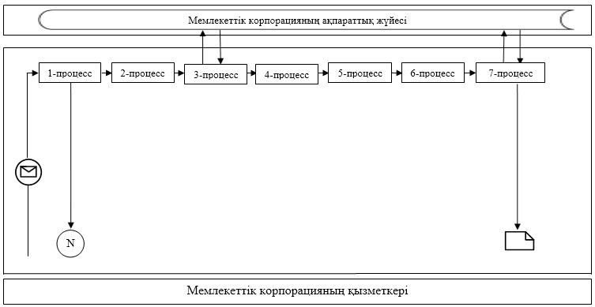

Кесте. Шартты белгілер

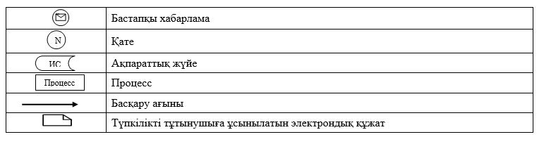

© 2012. Қазақстан Республикасы Әділет министрлігінің «Қазақстан Республикасының Заңнама және құқықтық ақпарат институты» ШЖҚ РМК

